ANALISA SISTEM PENGURUSAN AKTA KELAHIRAN DAN PINDAH PENDUDUK BERBASIS WEB DENGAN METODE KERANGKA KERJA COBIT.5 PADA DISDUKCAPIL KABUPATEN MUSI RAWAS

WEB-BASED ANALYSIS OF BIRTH CERTIFICATE MANAGEMENT AND POPULATION MOVEMENT SYSTEM WITH COBIT.5 FRAMEWORK METHOD IN DISDUKCAPIL MUSI RAWAS DISTRICT

Taufik Adi Saputra¹, Sutanto, M.Kom², Cindi Wulandari, M.Kom³
^{1,2,3}Fakultas Ilmu Komputer, Sistem Informasi, Universitas Bina Insan, LubukLinggau, Indonesia
Email: ¹taufikgaming532@gmail.com, ²Author2@univbinainsan.ac.id, ³Author3@univbinainsan.ac.id

Abstrak
Tujuan dari penelitian ini adalah untuk menguji kemanjuran sistem pemberian layanan online saja. Bidang kependudukan dan pencatatan sipil Kabupaten Musi Rawas menggunakan framework COBIT 5 untuk menerbitkan akta kelahiran dan migrasi. Kerangka ini dimanfaatkan oleh warga Kabupaten Musi Rawas. Penelitian ini akan menentukan layanan online akta kelahiran dan migrasi penduduk terpopuler dengan membandingkan proses pengelolaannya masing-masing. Penelitian ini mengumpulkan data dengan cara mengamati dan merekam secara langsung objek-objek yang dibutuhkan di lokasi penelitian (observasi), melakukan tanya jawab langsung di lokasi penelitian (wawancara), mengambil sejumlah foto di lokasi penelitian (dokumentasi), menyebarkan kuesioner kepada sampel (kuesioner), dan berkonsultasi dengan sejumlah jurnal ilmiah (sumber referensi) (literatur). Hasil penelitian menunjukkan bahwa sistem yang digunakan oleh Dinas Kependudukan dan Pencatatan Sipil Kabupaten Musi Rawas adalah antara akta kelahiran dan relokasi penduduk menggunakan pendekatan framework COBIT 5, mengupayakan efisiensi kedua sistem tersebut dengan manajemen proses.

Kata Kunci : Pembuatan Akta Kelahiran dan Pindah Pendudduk Disdukcapil Menggunakan Kerangka Kerja Cobit 5.

Abstract
The objective of this research is to examine the efficacy of an online-only service delivery system. The population and civil registration sector of Musi Rawas Regency uses the COBIT 5 framework to issue birth and migration certificates. This framework is utilized by the residents of Musi Rawas Regency. This research will determine the most popular online service for birth certificates and migrating residents by comparing the process management of each one. This study collects data by observing and recording directly the objects needed at the research site (observation), conducting direct questions and answers at the research site (interviews), taking a number of photographs at the research site (documentation), distributing a questionnaire to the sample (questionnaire), and consulting a number of scholarly journals (reference sources) (literature). The results of the study indicate that the system utilized by the Population and Civil Registration Office of Musi Rawas Regency is between birth certificates and relocating residents using the COBIT 5 framework approach, seeking the efficiency of the two systems with process management.

Keywords : Cobit 5 framework, birth certificate and resident relocation, Department of population and civil registration Disdukcapil.

- PENDAHULUAN
Banyak ditemukan kesalahan dalam pembuatan akta kelahiran dan perpindahan penduduk sehingga mengharuskan pemerintah melakukan pengendalian internal terhadap sistem tersebut. Program Nasional Pencatatan Akta Kelahiran dan Transfer Kependudukan dengan menggunakan Nomor Induk Kependudukan Nasional memberikan harapan baru bagi paradigma sistem kependudukan. Penelitian ini mengadopsi panduan framework COBIT 5 sebagai Implementasi Tata Kelola TI untuk Tata Kelola Teknologi Informasi di Dinas Kependudukan dan Catatan Sipil karena dapat membantu dalam memahami dan mengelola kerangka kerja pengelolaan TI serta menentukan tujuan bisnis dan teknologi [2].
Dinas DISDUKCAPIL sebagai salah satu instansi pemerintah di Kabupaten Musi Rawas yang bertanggung jawab di bidang kependudukan dan pencatatan sipil berdasarkan Peraturan Daerah Kabupaten Musirawas (Disdukcapil Kab. MURA), sejumlah kerangka acuan kendali, termasuk Framework COBIT.5, telah dikembangkan untuk membantu dunia usaha dan instansi pemerintah dalam membangun sistem pengendalian yang baik. Untuk mendukung tujuan lembaga berdasarkan Kerangka COBIT.5, yang memiliki empat tujuan pengendalian, yaitu: (1) Desain dan Pengorganisasian (PP), (2) Pengadaan dan Implementasi (PI), (3) Pengiriman layanan dukungan (LD ), dan (4) Monitoring dan Evaluasi (ME), dalam rangka meningkatkan kepercayaan pemangku kepentingan, COBIT 5 Framework merupakan perbaikan strategi utama ISACA yang memberikan panduan berikutnya, COBIT 5 dirancang untuk memenuhi kebutuhan para pemangku kepentigan saat ini dan menyelaraskan dengan pola pemikiran dan teknik manajemen IT [2].
Penelitian ini bertujuan untuk Mengetahui kajian pelayanan administrasi kependudukan menggunakan krangka kerja cobit 5, Mengetahui aspek-aspek kualitas Teknologi Informasi diDinas Kependudukan dan Pencatatan Sipil, dan Menguji metode krangka kerja cobit 5 dengan sistem yang ada pada Disdukcapil.

- METODOLOGI PENELITIAN
- Metode Penelitian
Berdasarkan hasil yang diinginkan, .penelitian ini menggunakan metode penelitian deskriptif dan kuantitatif. Pendekatan kuantitatif adalah teknik yang dapat digunakan untuk mengumpulkan data dari masa lalu atau masa sekarang. Dalam penelitian ini, kuesioner dikirim untuk mengumpulkan data primer dengan metode survei. Dalam menentukan responden memakai teknik probabillity sampling dengan jenis simpel random sampling dengan pengumpulan data kuantitatif [8]. Adapun responden yang akan digunakan pada penelitian ini ialah Karyawan ataupun para staf kerja yang ada berada di Lingkungan Dinas Kependudukan dan Pencatatan Sipil Kab.Musi Rawas.
- Metode Pengumpulan Data
- Kuisioner
Peneliti menyebarkan kuesioner untuk prosedur pengumpulan data yang melibatkan memberikan responden serangkaian pertanyaan atau pernyataan tertulis untuk dijawab (Sugiyono, 2004). [9]
- Wawancara
Penulis mengumpulkan data dengan melakukan wawancara langsung secara sistematis dengan responden, sesuai dengan tujuan penelitian. Selain itu dapat dilakukan dengan wawancara langsung dengan pihak terkait di Dinas Kependudukan dan Catatan Sipil Kabupaten Musi Rawas. Permintaan informasi dilakukan kepada instansi dengan menggunakan teknik komunikasi langsung (Wawancara), prosedur sepihak yang dilakukan secara konsisten dan sesuai dengan tujuan penelitian. Strategi ini mencoba mengumpulkan informasi mengenai gambaran umum institusi.
- Sampel
Penulis Memerlukan Sampel dalam penelitian ini adalah tenaga kerja atau Karyawan Honorer (TKS) maupu Aperatur sipir Negara (ASN) dan Pengunjung. Dalam teknik pengambilan sampel penulis menggunakan teknik Simple random sampling (Supranto).[9]
- Tempat dan Waktu Penelitian
- Tempat Penelitian
Tempat penelitian ini akan dilakukan pada Dinas Kependudukan dan Pencatatan Sipil Kabupaten Musi Rawas Jl. Moh. Yamin Komplek Perkantoran Muara Beliti Kabupaten Musi Rawas.
- Waktu Penelitian
Waktu penelitian ini dilakukan dari bulan April 2021 sampai dengan bulan Agustus 2021.
- Instrumen Penelitian
Penelitian ini berfokus pada DSS01 sebagai domain yang diminati (Manage Operations). Kuesioner digunakan untuk mengumpulkan data untuk tujuan penelitian. Framework Cobit 5 digunakan untuk menilai maturitas tata kelola TI di Dinas Kependudukan dan Catatan Sipil Kab. Domain DSS01 berisi Musi Rawas. Kuesioner diberikan kepada institusi yang diteliti untuk mengumpulkan data.
Domain DSS01 digunakan untuk mengidentifikasi elemen-elemen yang mempengaruhi sistem informasi. Kuesioner digunakan sebagai instrumen penelitian dan diberikan secara acak kepada responden di lokasi penelitian[11].
Aktivitas-aktivitas pada sub domain DSS01 tersebut kemudian dijadikan instrument penelitian sebagai tolak ukur dalam membuat pernyataan-pernyataan kuisioner.
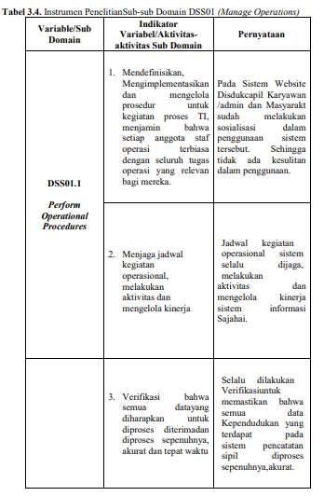
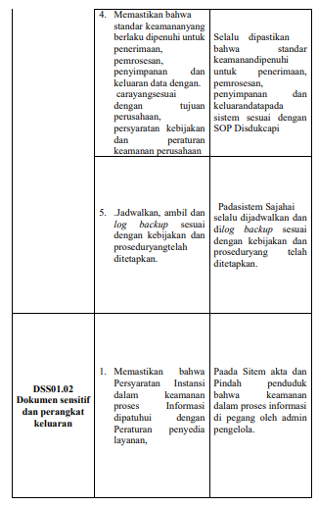
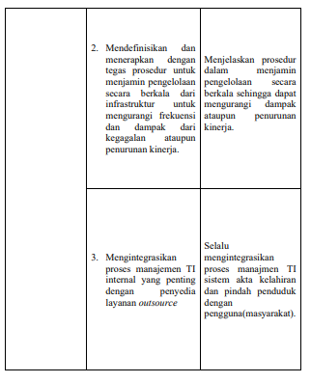
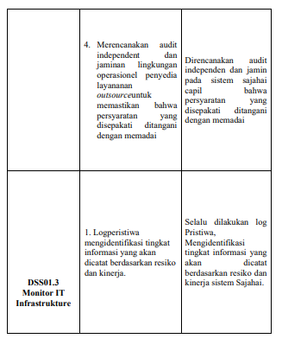
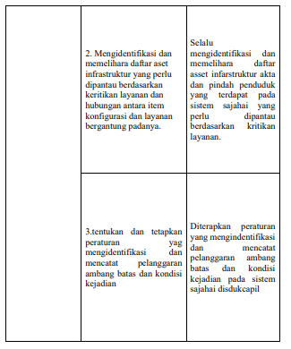
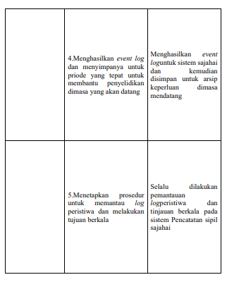
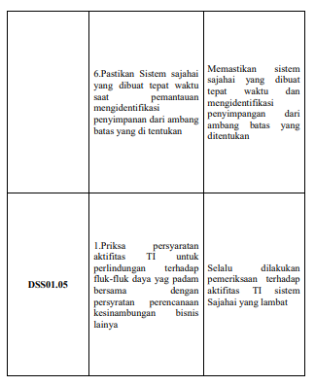
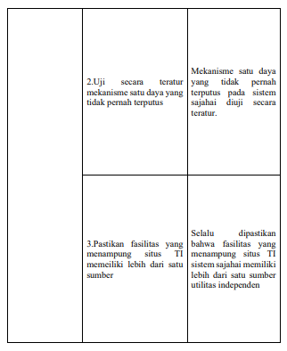
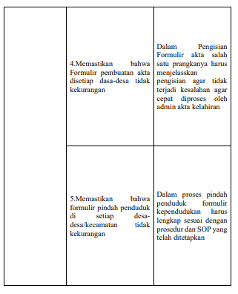
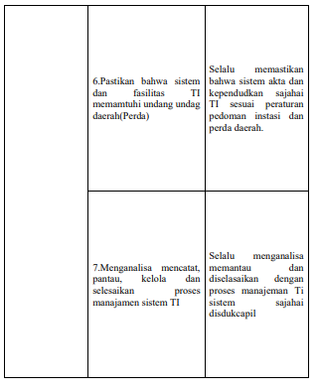

- Teknik Sampling
Penelitian ini menggunakan teknik purposive sampling, dimana sampel responden ditetapkan langsung oleh peneliti berdasarkan premis bahwa responden diidentifikasi berdasarkan kompetensi personal yang berinteraksi langsung dengan tata kelola TI.
Tabel 3.5 Kriteria Responden yang dipilih
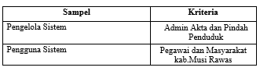
- Populasi
Populasi dalam penelitian ini adalah Pengelola Akta kelahiran dan Pindah penduduk yaitu Admin, Karyawan dan Pemohon (Masyarakat) Yang Mengajukan berkas Ke Dinas Pencatatan Sipil. Jumlah Populasi dapat dilihat pada Tabel 3.6.
Tabel 3.6 Jumlah Populasi
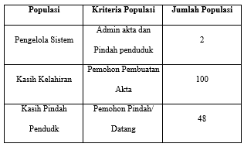
- Sampel Penelitian
Jumlah sampel responden ditentukan dengan menghitung total populasi hasil dari rumus Slovin dengan tingkat kesalahan 10% dalam pengambilan sampel. Persamaan Slovin adalah sebagai berikut:
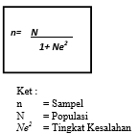
Berdasarkan data yang diperoleh total populasi dari keseluruhan responden berjumlah 150 responden. Berikut ini adalah daftar sampel yang diambil dari seluruh populasi:
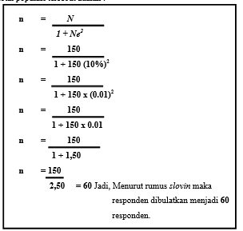

- HASIL DAN PEMBAHASAN
- Gambaran Umum
Dinas Kependudukan dan Pencatatan Sipil kabupaten Musirawas Adalah Lembaga Pelayanan Masyarakat yang telah ditentukan oleh undang-undang No. 23 tahun 2006 tentang administrasi kependudukan (Akta Kelahiran dan Pindah Kependudukan).
- Hasil Penelitian dan Pembahasan dengan Kerangka kerja Cobit 5
- Analisa tingkat kematangan (Maturity) saat ini (is-as)
Penilaian tingkat kematangan domain DSS01 saat ini dilakukan melalui analisis yang didasarkan pada informasi yang diperoleh dari kuesioner. Evaluasi setiap tindakan dilakukan sebagai bagian dari analisis data ini. Temuan kuesioner tingkat kematangan akan disajikan dalam bentuk jawaban atas 35 pertanyaan DSS01, yang akan memiliki nilai mulai dari 1 sampai 5. Menghitung jumlah total kemungkinan tanggapan terhadap kuesioner, mengalikan jumlah tersebut dengan faktor pembobotan, dan kemudian membagi hasil tersebut dengan jumlah total orang yang mengisi kuesioner menghasilkan tingkat kematangan atribut. Ini dapat direpresentasikan secara matematis menggunakan rumus persamaan.
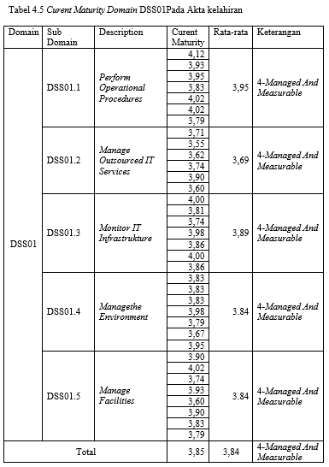
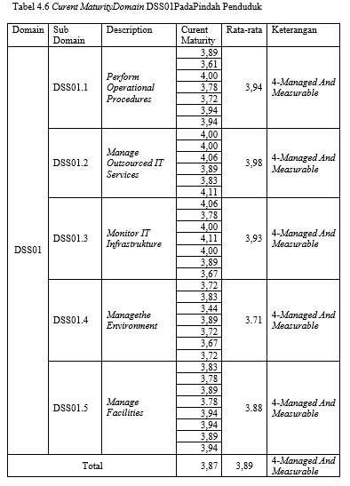
Terlihat dari dua tabel yang telah disajikan selama ini, tingkat maturitas pelaksanaan akta kelahiran khususnya pada domain DSS01 berada pada level 4 (Managed And Measurable), sedangkan tingkat maturitas pelaksanaan akta kelahiran sertifikat penduduk pindah juga ada di level 4 yang artinya juga sama (Managed and Measurable). Halini berarti bahwa Akta kelahiran saat ini lebih banyak digunakan sedangkan untuk pindah penduduk berdasarkan survei data hasil masihjauh lebih banyak Pencetakan akta kelahiran di bandingkan dengan pindah penduduk Serta nilai yang dimiliki Akta kelahiran lebih besar di bandingkan dengan Pindah Penduduk.
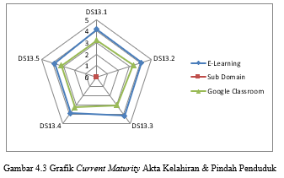
- Analisa tingkat kematangan yang diharapkan (to-be)
Penilaian tingkat maturitas yang diharapkan bertujuan untuk memberikan acuan atau standard operating system (SOP) untuk mengetahui efektifitas sistem Akta Transfer Kependudukan melalui layanan online yang hanya dimanfaatkan di Dinas Kependudukan dan Pencatatan Sipil Kabupaten Musi Rawas. Ini akan dicapai melalui pemanfaatan layanan online. Dengan melihat elemen-elemen berikut, Anda akan dapat mengidentifikasi tingkat kematangan yang akan menjadi acuan di masa mendatang dalam proses pengembangan sistem yang digunakan untuk menjalankan sistem TI:
a. Visi Dan Misi Perusahaan
b. Hasil kuesioner
c. Wawancara dengan pihak-pihak terkait antara lain Kepala Dinas Kependudukan dan Pencatatan Sipil Kabupaten Musi Rawas dan Personil Kasih di area personalia.
- Analisis kesenjangan(gap)
Tujuan atau harapan maturitas proses tata kelola teknologi informasi merupakan kondisi ideal untuk tingkat maturitas proses yang diharapkan, yang akan menjadi tolak ukur dalam analisis sistem penerbitan Akta Kelahiran dan Pindah Penduduk. Target atau harapan kedewasaan dalam proses penerbitan akta kelahiran dan pemindahan penduduk melalui layanan online Watsapp (Sajahai) dapat ditentukan dengan mengkaji lingkungan internal Disdukcapil, seperti visi misi, tujuan Dinas Kependudukan dan Pencatatan Sipil. Dapat ditentukan bahwa untuk mendukung pencapaian tujuan penelitian ini, tingkat kematangan harus berada pada tingkat 5 (dioptimalkan). Nilai tingkat kematangan GAP ditampilkan pada Tabel 4.7 dan 4.8.
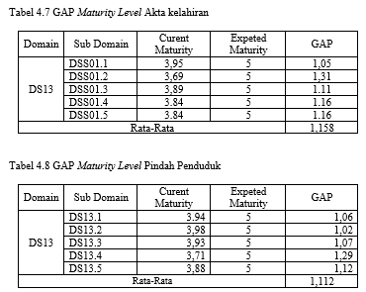
Berdasarkan analisis kesenjangan nilai GAP pada tabel diatas, terdapat nilai pada setiap domain yang ada di Akta Kelahirandan Pindah Pendudukantara kondisi yang diharapakan dengan kondisi saat ini. Kesenjangan terbesar berada pada nilai rata-rata yaitu nilai GAP Akta Kelahiran1,158 dengan nilai Pindah Penduduk 1,112 Dengan ini bahwa nilai kesenjangan GAP yang dimiliki Akta lebih Besar dari Pada Pindah Penduduk. Artinya masyarakat kabupaten Musi Rawas Lebih banyak melakukan proses pembuatan Akta kelahiran dari pada Pindah penduduk.
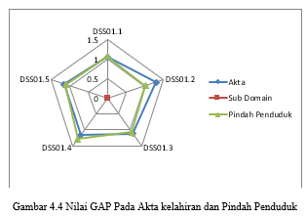

- SIMPULAN
- SIMPULAN
Setelah melakukan penelitian untuk pengukuran kinerja dari sistem Akta kelahiran dan Pindah Penduduk untuk Kebutuhan Mutlak bagi masyarakat luas, oleh karna itu perlu adanya layanan prima sehingga masyarakat merasa lebih nyaman dengan pelayan instansi terkait agar penerbitan akta kelahiran dan pindah penduduk melalui layanan onlin sajahai lebih efektif dan efisien .maka dapat disimpulkan sebagai berikut :
1. Sistem Akta kelahiran dan Pindah Penduduk merupakan layanan online Sajahai melalui Aplikasi WA yang dibutuhkan untuk Masyarakat yang ingin mencetak Akta kelahiran dan Surat keterangan Pindah Penduduk dimasa Pandemi COVID-19 ini. Tujuan Penilitian ini adalah untuk membandingkan antara sistem Akta dan Pindah penduduk untuk Mempermudah Setiap Masyarakat yang berada didesa desa terpencil bisa melakukan Percetakan sendiri dari rumah dengan prosedur yang telah ditetapkan.
2. Dari hasil penelitian diperoleh simpulan, Proses DSS01 pada Domain Delivery, Service and Support yang digunakan untuk menganalisis system Akta kelahiran dan pindah Penduduk. Nilai sistem Akta Kelahiran lebih besar dari sistem Transfer Kependudukan, sistem pengendalian yang cukup baik hanya perlu mengembangkan perbaikan terhadap sistem yang ada agar hasil yang dicapai lebih optimal dan tujuan instansi tercapai, serta perlu dipahami aplikasi layanan wa online saja, sistem akta kelahiran.
3. Kesenjangan yang ada dalam akta kelahiran dan perpindahan penduduk mengungkapkan kesenjangan dalam kesenjangan, memungkinkan kesimpulan bahwa harapan manajemen proses rata-rata telah terpenuhi.
4. Beberapa Indikator yang harus dipenuhi, Adanya peningkatan proses peencetakan akta kelahiran dan pindah penduduk dengan menggunakan layanan onlin sajahai dan pindang pak tua). Ada juga kendala yang di hadapi saat menggunakan kedua sistem tersebut.

DAFTAR PUSTAKA
[1] H. Aryadita, D. A. Widyastuti, and N. H. Wardani, “ANALISIS KUALITAS LAYANAN WEBSITE E-COMMERCE TERHADAP KEPUASAN PENGGUNA MENGGUNAKAN METODE,” vol. 10, no. 1, pp. 29–35, 2017.
[2] J. Aset, A. Riset, P. S. Akuntansi, F. Ekonomi, and U. M. Jember, “Analisis Faktor yang Mempengaruhi Akuntabilitas Pengelolaan Alokasi Dana Desa Sistem Pengendalian Internal juga Pengelolaan Keuangan Desa ialah,” vol. 10, no. 1, pp. 105–112, 2018.
[3] D. Ilmu, F. Matematika, P. Alam, and U. G. Mada, “Jurnal Sistem Informasi ( Journal of Information Systems ). 2 / 13 ( 2017 ), 78-89 DOI : http://dx.doi.org/10.21609/jsi.v13i2.555,” vol. 13, pp. 78–89, 2017.
[4] D. Priyanti and S. Iriani, “Sistem Informasi Data Penduduk Pada Desa Bogoharjo Kecamatan Ngadirojo Kabupaten Pacitan,” pp. 55–61.
[5] Adi Nuratmojo, Eko Darwiyanto, Gede Agung Ary Wisudiawan,'' Penerapan Cobit 5 Domain DSS (Deliver,Service and Support). Audit Infrastrukture TI Audit FMS PT Grand Indonesia,.vol.2,6499

